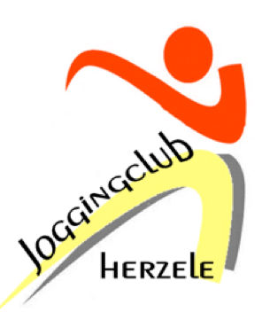
BESTELFORMULIER LOOPSHIRTS

Naam: ………………………………………………………………………
Bestelt hierbij volgende loopkledij met bedrukking clublogo en sponsors:
DAMES:
Singlet: ….. x €20,- 34 – 36 – 38 – 40 – 42 – 44 (maat aanduiden)
T-shirt korte mouw: ….. x €22,- 34 – 36 – 38 – 40 – 42 – 44 (maat aanduiden)
T-shirt lange mouw: ….. x €35,- 34 – 36 – 38 – 40 – 42 – 44 (maat aanduiden)
Windvest: ….. x €50,- 34 – 36 – 38 – 40 – 42 – 44 (maat aanduiden)
Regenvest (nieuw): ….. x €40,- S – M – L – XL – XXL – 3XL (maat aanduiden)
Sweater: ….. x €30,- 34 – 36 – 38 – 40 – 42 – 44 (maat aanduiden)
HEREN:
Singlet: ….. x €20,- S – M – L – XL – XXL – 3XL (maat aanduiden)
T-shirt korte mouw: ….. x €22,- S – M – L – XL – XXL – 3XL (maat aanduiden)
T-shirt lange mouw: ….. x €35,- S – M – L – XL – XXL – 3XL (maat aanduiden)
Windvest: ….. x €50,- S – M – L – XL – XXL – 3XL (maat aanduiden)
Regenvest (nieuw): ….. x €40,- S – M – L – XL – XXL – 3XL (maat aanduiden)
Sweater: ….. x €30,- S – M – L – XL – XXL – 3XL (maat aanduiden)

Enkel via overschrijving Joggingclub Herzele CRELAN BE05 1030 3780 1675 (BIC: NICABEBB)

